预计2022年中国无线电测量仪器仪表市场规模达到186.75亿元
来源： 中商情报网 ﻿
近年来，我国无线电测量仪器仪表行业发展速度较快，未来，预计在政策支持、5G技术加持下，我国无线电测量仪器仪表将迎来新的发展机遇。
无线电测量仪器仪表市场现状
1、无线电测量仪器仪表市场规模
无线电测量仪器仪表主要包括信号发生器、频谱分析仪、网络分析仪、综测仪以及示波器。近年来，我国无线电测量仪器仪表市场规模增长迅速。数据显示，2019年中国无线电测量仪器仪表的市场规模为123.11亿元，到2021年其市场规模已达164.05亿元，同比增长14.8%。随着5G商用进程的不断加快，预计在2022年市场规模达到186.75亿元。
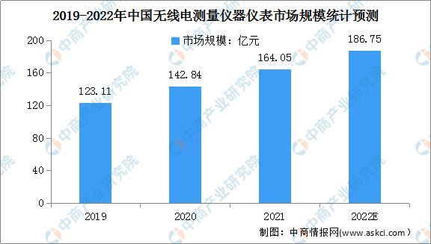
数据来源：中商产业研究院整理
2、信号发生器市场规模
射频微波信号发生器是信号发生器两大类产品（之一，不仅可以生成任意波形信号（任意波形信号发生器功能），还可将任意波形信号上变频成射频微波信号，广泛应用于5G、半导体、人工智能、新能源、航空航天和国防等行业。
数据显示，2019年中国信号发生器规模达到13.24亿元，2021年信号发生器规模达16.76亿元。预计2022年达到18.66亿元。
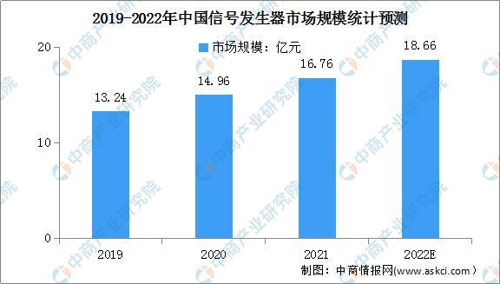
无线电测量仪器仪表行业机遇
1、高端无线电测试仿真仪器仪表持续发展的政策支持
高端仪器仪表行业属于国家重点鼓励、扶持的行业，我国政府通过制定《5G应用“扬帆”行动计划（2021-2023年）》、《工业和信息化部关于推动5G加快发展的通知》、《“十三五”先进制造技术领域科技创新专项规划》、《“十三五”国家战略性新兴产业发展规划》等一系列的产业政策和颁布法律法规，从投资优惠、支持研究开发、加强人才培养、鼓励设备国产化、重视知识产权保护等方面，为仪器仪表行业的发展创造了有利条件，特别是为高端仪器仪表的发展提供了良好的政策支持。
2、5G为高端无线电测试仿真仪器仪表行业提供新的机遇
随着5G技术在移动通信、移动互联网、国防、卫星通信、电力、消防、应急通信、轨道交通、工业互联、VR/AR、远程医疗、大数据、人工智能、数字农业等多个领域的广泛应用，与5G技术相关的新产品的研发、生产、维护等对高端无线电测试仿真仪器仪表的需求快速增加，推动了国内高端无线电测试仿真仪器仪表行业的发展。
3、日益复杂的国际环境，为高端仪器仪表实现国产化提供了新契机
长期以来，欧美等地区和国家利用“实体清单”等长臂管辖手段，不断对我国高科技企业进行打压和禁运，面对日益复杂的国际环境，高端无线电测试仿真仪器仪表急需进行国产化。我国长期致力于高端无线信道仿真仪、射频微波信号发生器、频谱分析仪等产品的研究，日益复杂的国际环境，我国高端无线电测试仿真市场迎来了新的发展契机。

